

**软件学院**

**用户使用手册**

**项目名称： 轻奢电商网站项目**

**姓 名： 苏韦豪 何志翔 徐溥 宋佳男**

**学 号： 17301016 17301003 17301170 17301166**

**指导教师： 李 宇**

|  |  |  |  |  |
| --- | --- | --- | --- | --- |
| 文件状态：  [ ] 草稿  [ √ ] 正式发布  [ ] 正在修改 | 项目代号 |  | | |
| 文件标识 |  | | |
| 当前版本 | V1.0 | | |
| 拟 制 |  | 日 期 |  |
| 审 核 |  | 日 期 |  |
| 批 准 |  | 日 期 |  |

# 版本历史

|  |  |  |  |  |
| --- | --- | --- | --- | --- |
| 版本/状态 | 作者 | 参与者 | 日期 | 备注 |
| V1.0 | 徐溥 |  | 2020.06.03 |  |
|  |  |  |  |  |

# 目录

1、引言 4

1.1、 编写目的 4

1.2、 项目背景 4

1.3、 参考资料 4

2、 软件概述 5

2.1、 目标 5

2.2、 功能 6

2.3、 性能 6

3、 运行环境 7

3.1、 硬件 7

3.2、 支持软件 7

4、 使用说明 8

5、 非常规过程 11

# 1、引言

## 编写目的

用户使用手册的撰写是为了给用户提供一份产品使用说明书。当一个新产品进入市场后，用户想要使用它就必须先要了解它，而用户使用手册的出现刚好满足了用户的这一需求。用户使用手册的主要读者对象是一般用户及隐形用户。提供给用户使用手册能让用户迅速的了解并熟悉本产品。

## 项目背景

项目名称：轻奢电商平台

委托单位：轻者公司

开发单位：轻者团队

主管人：苏韦豪

## 参考资料

项目开题报告

项目需求规格说明书

项目概要设计书

项目详细设计说明

测试计划

项目结题报告

# 软件概述

## 目标

1. 开发意图：为了方便用户在购买一些小众奢侈品时，在大型网购平台如淘宝、唯品会等上寻找麻烦，且担心买不到正品，特此开发此网站，让用户迅速、放心的购买到自己想要的物品。
2. 应用目标：该跨境电商网站将解决大多数用户购买轻奢品时不易寻找，购买的商品没有保障等问题。
3. 系统目标包括：

* 客户资料管理管理
* 订单管理模块
* 在线客服模块
* 商家管理
* 权限管理
* 校验模块
* 邮件接口
* 被动的资料管理子系统
* 数据服务模块
* 数据库连接子系统

## 功能

查看、购买商品；搜索商品；申请售后；修改个人信息

## 性能

数据精确度：在进行向数据库提取所需要查找的商品时，只要输入相关的关键字，就能查出相对应的信息；像数据库输入销售商品的信息时，要确保输入时的信息准确，并且数据类型要符合定义的数据类型。

时间特性：

灵活性：

A、 响应时间：对于用户输入的响应时间大体决定于网络传输速度。

B、更新处理时间：手动更新内容，当数据库内容被更新后，信息即时可用，当刷新网页时更新信息。

C、 数据的转换和传送时间：数据转化速度大体取决于用户上网方式和网络的传播速度。

灵活性：

运行环境的变化：基于TCP/IP协议，浏览器可以任选，WEB服务器进行更新时，对于整个程序的结构没有太大的影响。

同其他软件接口的变化：该系统为独立的系统 ，只要满足基本的软硬件需求，其他软硬件接口条件对该系统没有太大的影响。

精度和有效时限的变化：可以考虑使用过程中的系统硬件软件升级问题。

计划的变化或改进：如果项目出现计划变化和改进，小组成员开会协调处理。

# 运行环境

## 硬件

本系统采用B/S体系结构

操作系统：MIcrosoft Windows xp

支持环境：IIS 5.0

数 据 库：SQL　Server

软件设备：eclipse、Jet Brains　web Storm

内存：５１２　M以上

硬盘空间：４０G以上

CPU： 233MHZ以上

内存：256M以上

硬盘空间：1.5G以上

## 支持软件

所有可版本兼容的浏览器。

# 使用说明

附上网站链链接：<http://39.96.51.119:40372/>

1. 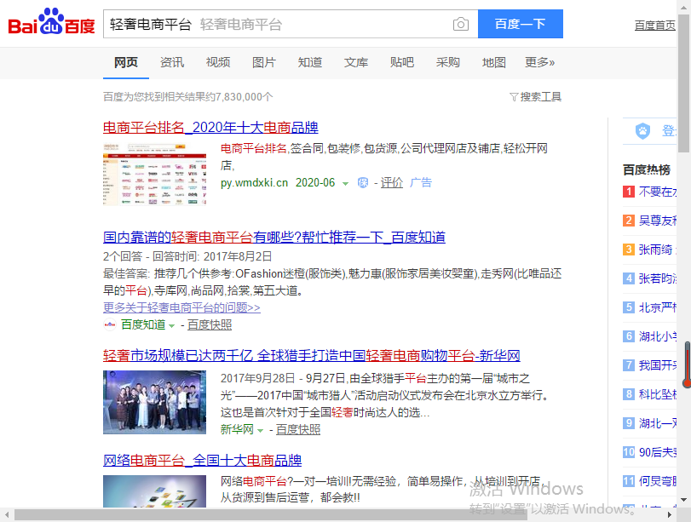用户可以直接点击链接进入首页，也可以浏览器输入关键词：轻奢电商
2. 进入网站首页

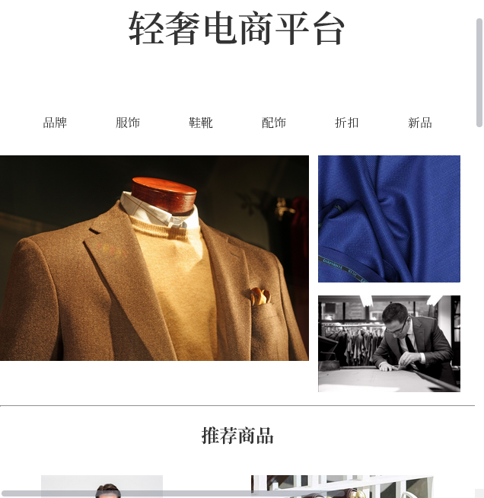

1. 由上图首页可知，用户进入网站后，可以根据分类选择自己想要看的东西，也可以直接进行搜索。首页分为品牌、服饰、配饰等产品分类。同时，首页还有折扣专区和新品专区。方便用户买到物美价廉的商品。
2. 如下为直接进行搜索所产生的结果：

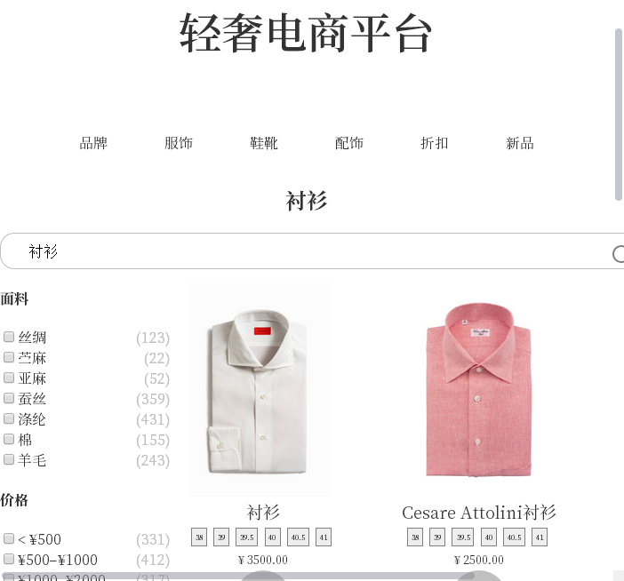

在搜索结果出现后，左边将会附上商品的属性、尺码、价格分类等，方便用户进行二次筛选，快速寻找到自己想要的商品。

1. 商品下方有购物车和属性，用户可以直接点击购物车将喜欢的商品加入购物车，也可以点击属性查看商品的详细信息。用户加入购物车后，可以直接下单购买。

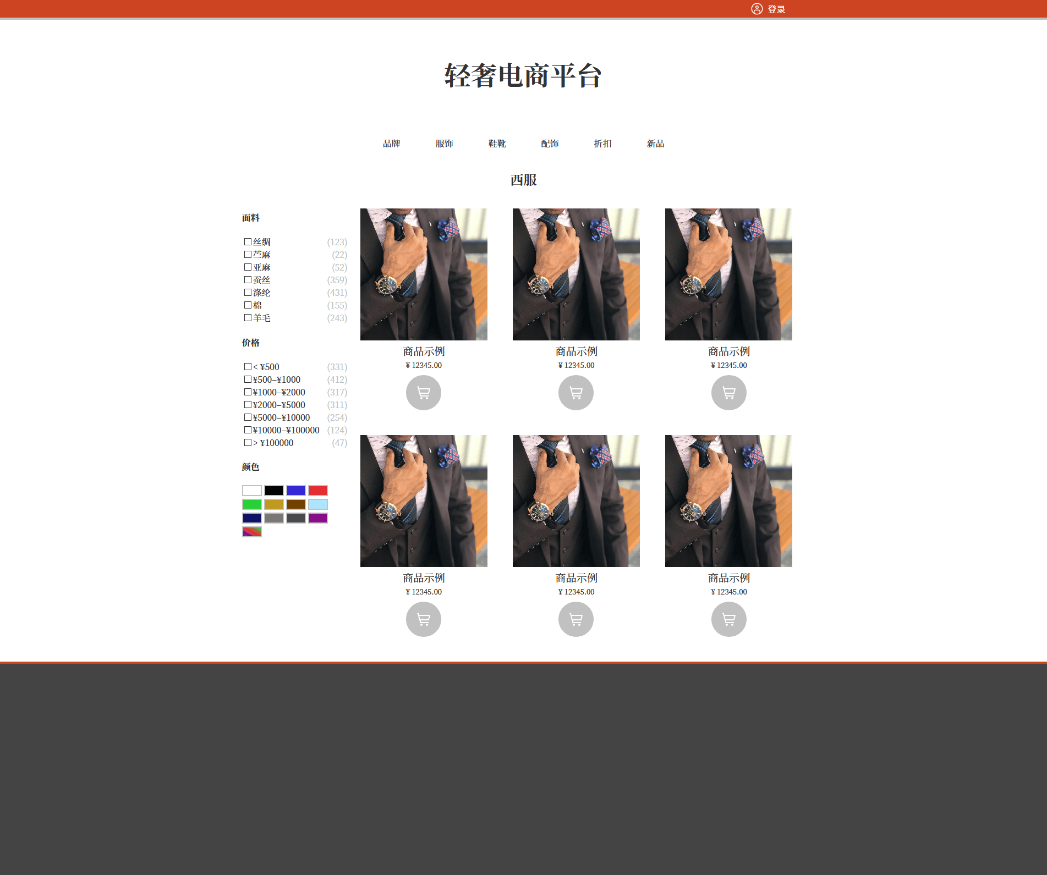

# 非常规过程

服务器繁忙：在线访问人数过多或者用户网络不好，导致不能正常进入网站。